**BỘ GIÁO DỤC VÀ ĐÀO TẠO**

**TRƯỜNG ĐẠI HỌC CÔNG NGHIỆP THỰC PHẨM**

**KHOA CÔNG NGHỆ THÔNG TIN**



**BỘ MÔN**: **CÔNG NGHỆ JAVA**



**GIÁO VIÊN HƯỚNG DẪN**: NGUYỄN VĂN THỊNH

**SINH VIÊN THỰC HIỆN:**

1. NGUYỄN AN KHƯƠNG - 2001190129
2. HUỲNH MỸ LINH - 2001190144

Ngày 5 tháng 6 năm 2021

**LỜI NHẬN XÉT CỦA GIẢNG VIÊN**

s

MỤC LỤC

BẢNG PHÂN CÔNG NHIỆM VỤ 4

TÓM TẮC 4

**I.** **Mô tả chi tiết yêu cầu của đề tài** 6

**1)** **Các yêu cầu đề tài** 6

**2)** **Các thực thể** 6

**a)** **Giới thiệu các thực thể trong hệ thống** 6

**b)** **Liệt kê các thành phần của thực thể** 6

**II.** **Các chức năng và giao diện** 9

**1.** **Hình ảnh của giao diện Đăng Nhập** 10

**2.** **Hình ảnh và chức năng quản lý Bán Hàng** 10

**3.** **Hình ảnh và Chức năng quản lý Nhân Viên** 12

**4.** **Hình ảnh và Chức năng quản lý Khách Hàng** 13

**5.** **Hình ảnh và chức năng quản lý Sản Phẩm** 13

6. **Hình ảnh và chức năng quản lý Hóa Đơn** 15

**7.** **Hình ảnh và Chức năng quản lý Kho** 16

**8.** **Hình ảnh và Chức năng quản lý Bàn** 19

9. **Hình ảnh và Chức năng quản lý Thống Kê Doanh Thu** 19

**10.** **Hình ảnh và Chức năng Đăng Xuất** 20

**11.** **Phân quyền** 21

**III.** **Thiết kế cơ sở dữ liệu đối với các đề tài xây dựng ứng dụng quản lý** 21

## BẢNG PHÂN CÔNG NHIỆM VỤ

|  |  |  |
| --- | --- | --- |
| **Thành Viên** | **Nhiệm Vụ** | **Mức Độ Điểm** |
| 2001190129 - Nguyễn An Khương | * Thiết kế giao diện JAVA * Code chính * Phân quyền Hệ Quản Trị Cơ Sở Dữ Liệu * Tạo Trigger, Function | A |
| 2001190144 - Huỳnh Mỹ Linh | * Tạo và nhập các bảng dữ liệu Hệ Quản Trị Cơ Sở Dữ Liệu * Tạo mã tự động * Tạo ràng buộc * Code Phụ * Làm Word và Power Point | B |

# TÓM TẮC

Trong cuộc sống của chúng ta ngày nay, không quá khó để tìm kiếm một quán trà sữa hay một quán cà phê nào đó trên đường, ngoài việc không chỉ để giải khác người ta vào đó để thưởng thức các loại bánh ngọt hoặc để giao lưu trò chuyện với người thân bạn bè, đối tác của họ và việc học nhóm trong những quán cà phê là việc rất đổi bình thường. Về việc đáp ứng nhu cầu của con người ngày nay thì việc các quán cà phê mọc lên như nấm đủ các loại hình và thể loại là việc hết sức bình thường để thu hút khách hàng. Ngoài ra, thức uống và menu quán là một phần ảnh hưởng khách đến quán nhiều hay ít. Và nhiều yếu tố khác ảnh hưởng đến sự phát triển của một quán cà phê, yếu tố quản lý quán cà phê như thế nào? Làm thế nào để quản lý một cách nhanh chống không tốn thời gian?. Phần mềm quản lý quán cà phê ra đời nhằm giải quyến vấn đề trên một cách hợp lý và giúp con người tốn công sức và thời gian của họ.

Phần mềm quản lý quán cà phê được thực hiện bởi các công cụ như: áp dụng hệ quản trị cơ sở dữ liệu Microsoft SQL Sever 2020 để trao đổi dữ liệu và công cụ phát triển phần mềm NetBeans IDE 8.2.

# **Mô tả chi tiết yêu cầu của đề tài**

# **Các yêu cầu đề tài**

* Thiết kế CSDL
* Xây dựng các màn hình:
* Xây dựng các màn hình:
* Quản lý Món ăn (Thêm, Xóa, Sửa, tìm kiếm)
* Quản lý đặt bàn, phòng
* Quản lý nhập kho, xuất kho nguyên liệu

# **Các thực thể**

# **Giới thiệu các thực thể trong hệ thống**

* Thực thể Nhân Viên
* Thực thể Loại Khách Hàng
* Thực thể Khách Hàng
* Thực thể Loại Hàng
* Thực thể Hàng
* Thực thể Nhà Cung Cấp
* Thực thể Bàn
* Thực thể Hóa Đơn
* Thực thể Chi Tiết Hóa Đơn
* Thực thể Ca Làm Việc
* Thực thể Chi Tiết Lương Nhân Viên
* Thực thể Nguyên Liệu
* Thực thể Phiếu Nhập
* Thực thể Chi Tiết Phiếu Nhập
* Thực thể Kho

# **Liệt kê các thành phần của thực thể**

* **Thực thể Nhân Viên**

Các thuộc tính của thực thể

* MANV: Mã Nhân Viên(Khóa chính)
* TENNV: Tên Nhân Viên
* NGAYSINH: Ngày Sinh
* PHAI: Giới Tính
* DIACHI: Địa Chỉ
* SDT: Số Điện Thoại
* NGAYVL: Ngày Vào Làm
* CHUCVU:Chức Vụ
* PHUCAP: Phụ Cấp
* TENDN: Tên Đăng Nhập
* MATKHAU: Mật Khẩu
* LUONG: Số tiền trong 1h làm việc
* **Thực thể Loại Khách Hàng**

Các thuộc tính của thực thể

* MALKH: Mã Loại Khách Hàng(Khóa chính)
* TENLKH: Tên Loại Khách Hàng
* TILEGIAMGIA: Tỉ Lệ Giảm Giá
* **Thực thể Khách Hàng**

Các thuộc tính của thực thể

* MAKH: Mã Khách Hàng(Khóa chính)
* TENKH: Tên Khách Hàng
* DIACHI: Địa Chỉ Khách
* SDT: Số Điện Thoại
* DIEMTL: Điểm Tích Lũy
* MALKH: Mã Loại Khách Hàng(Khóa ngoại)
* **Thực thể Loại Hàng**

Các thuộc tính của thực thể

* MALH: Mã Loại Hàng(Khóa chính)
* TENLH: Tên Loại Hàng
* MOTA: Mô Tả
* **Thực thể Hàng**

Các thuộc tính của thực thể

* MAHANG: Mã Hàng(Khóa chính)
* TENHANG:tên Hàng
* MALH: Mã Loại Hàng
* DONGIA: Đơn Giá

* **Thực thể Nhà Cung Cấp**

Các thuộc tính của thực thể

* MANCC: Mã Nhà Cung Cấp(Khóa chính)
* TENCC: Tên Nhà Cung Cấp
* DIACHI: Địa Chỉ
* SDT: Số Điện Thoại
* **Thực thể Bàn**

Các thuộc tính của thực thể

* MABAN: Mã Bàn(Khóa chính)
* TENBAN: Tên Bàn
* TRANGTHAI: Trạng Thái
* **Thực thể Hóa Đơn**

Các thuộc tính của thực thể

* MAHD: Mã Hóa Đơn(Khóa chính)
* NGAYXUAT: Ngày Xuất Hóa Đơn
* TONGTIEN: Tổng Tiền
* TIENKHACHDUA: Tiền Khách Đưa
* TIENTHUA: Tiền Thừa
* MUCGIAMGIA: Mức Giảm Giá
* GHICHU: Ghi Chú
* MAKH: Mã Khách Hàng(Khóa ngoại)
* MANV: Mã Nhân Viên(Khóa ngoại)
* MABAN: Mã Bàn(Khóa ngoại)
* **Thực thể Chi Tiết Hóa Đơn**

Các thuộc tính của thực thể

* MAHD: Mã Hóa Đơn(Khóa chính)
* MAHANG: Mã Hàng(Khóa chính)
* SOLUONG: Số Lượng
* DONGIA: Đơn Giá
* THANHTIEN: Thành Tiền
* **Thực thể Ca Làm Việc**

Các thuộc tính của thực thể

* MACLV: Mã Ca Làm Việc(Khóa chính)
* TENCLV: Tên Ca Làm Việc
* GIOBD: Giờ Bắc Đầu
* GIOKT: Giờ Kết Thúc
* TONGGIOLV: Tổng Giờ Làm Việc
* MANV: Mã Nhân Viên(Khóa ngoại)
* **Thực thể Chi Tiết Lương Nhân Viên**

Các thuộc tính của thực thể

* MACLV: Mã Ca Làm Việc(Khóa chính)
* MANV: Mã Nhân Việc(Khóa chính)
* THANHTIEN: Thành Tiền
* **Thực thể Nguyên Liệu**

Các thuộc tính của thực thể

* MANL: Mã Nguyên Liệu(Khóa chính)
* TENNL: Tên Nguyên Liệu
* DVT: Đơn Vị Tính
* **Thực thể Phiếu Nhập**

Các thuộc tính của thực thể

* MAPN: Mã Phiếu Nhập(Khóa chính)
* NGAYNHAP: Ngày Nhập Phiếu Nhập
* GHICHU: Ghi Chú
* MANCC: Mã Nhà Cung Cấp
* MANV: Mã Nhân Viên(Khóa ngoại)
* TIENNHAP: Tiền Nhập
* **Thực thể Chi Tiết Phiếu Nhập**

Các thuộc tính của thực thể

* MAPN: Mã Phiếu Nhập(Khóa chính)
* MANL: Mã Nguyên Liệu(Khóa chính)
* TENNL: Tên Nguyên Liệu
* SOLUONG: Số Lượng
* GIANHAP: Giá Nhập
* THANHTIEN: Thành Tiền
* NGAYSX: Ngày Sản Xuất
* NGAYHH: Ngày Hết Hạn
* **Thực thể Loại Kho**

Các thuộc tính của thực thể

* MAPN: Mã Phiếu Nhập(Khóa chính)
* MANL: Mã Nguyên Liệu(Khóa chính)
* SOLUONGTON: Số Lượng Tồn
* NGAYNHAP: Ngày Nhập Kho

# **Các chức năng và giao diện**

## **Hình ảnh của giao diện Đăng Nhập**

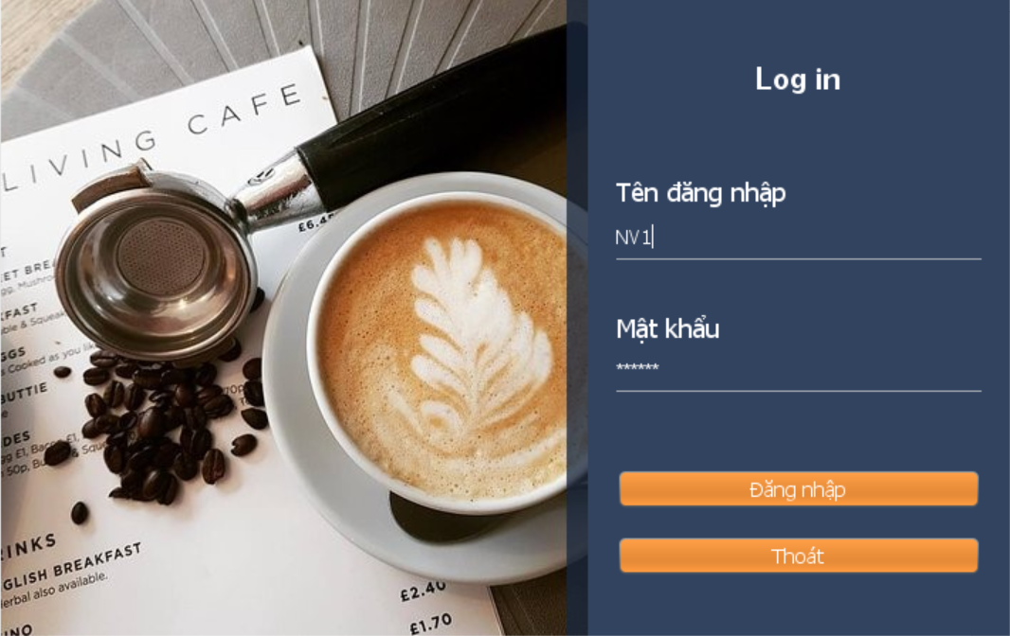

Dành cho Nhân Viên và Quản Lý có tài khoảng đăng nhập vào vì tinh chất bảo mật chỉ có quản lý chỉ có quyền tạo tài khoảng mới cho Nhân Viên.

## **Hình ảnh và chức năng quản lý Bán Hàng**

Menu quản lý bán hàng

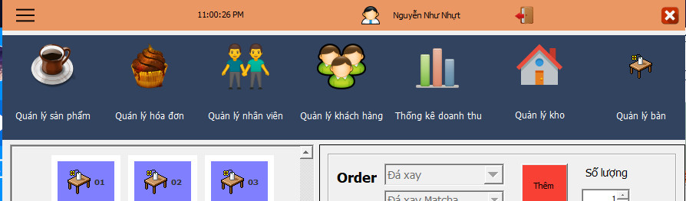

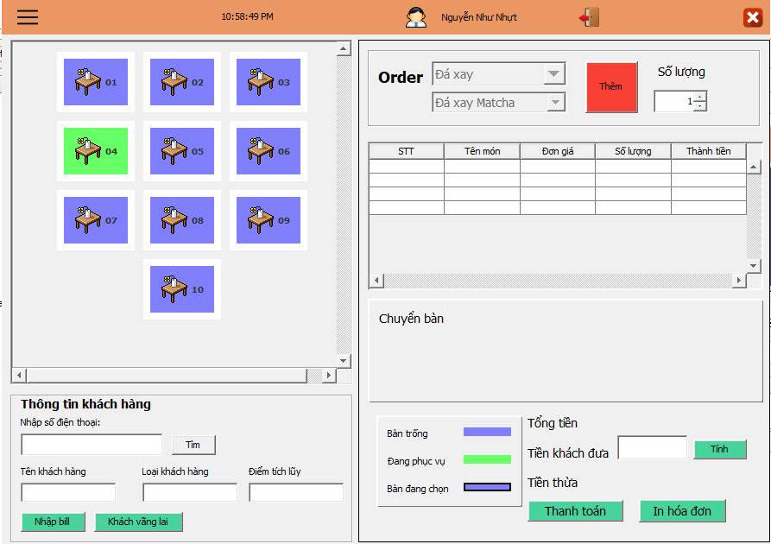

Là chức năng chính của phần mềm, đảm nhận vai trò bán hàng, ở chức năng này người dùng có thể mở bàn cho khách, tiếp nhận oder của Khách Hàng, chọn món, thêm món vào hóa đơn, xóa món đã gọi, thanh toán, xuất hóa đơn cho Khách Hàng

## **Hình ảnh và Chức năng quản lý Nhân Viên**

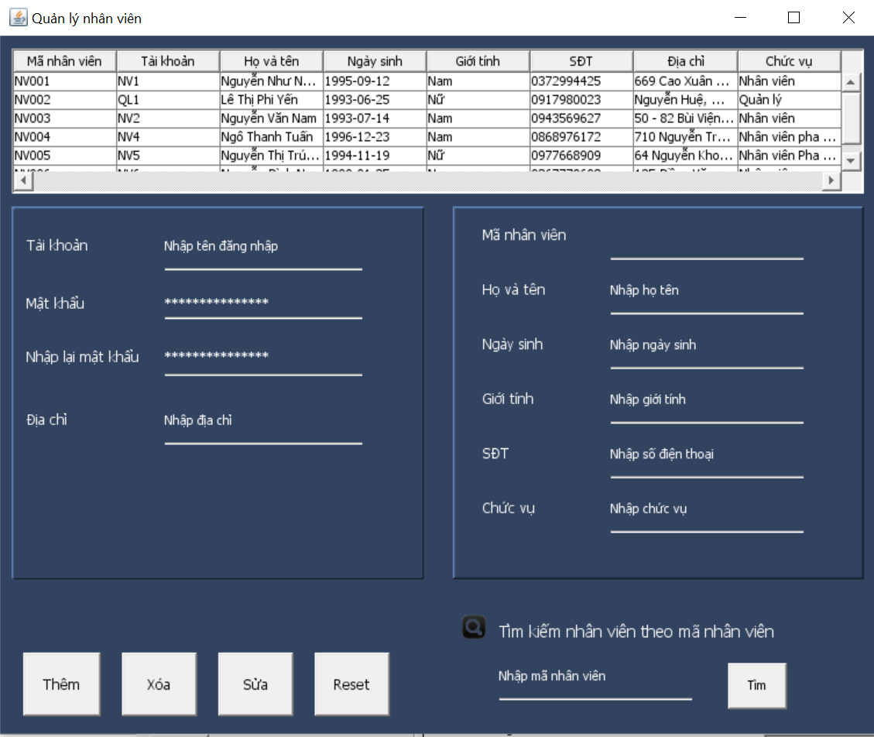

Chức năng này lưu trữ tất cả thông tin của Nhân Viên bao gồm tên, giới tính, SDT, địa chỉ, ngày vào làm, chức vụ, phụ cấp, tên đăng nhập, mật khẩu. Tại đây người dùng có thể thao tác thực hiện thêm, sửa xóa thông tin Nhân Viên.

## **Hình ảnh và Chức năng quản lý Khách Hàng**

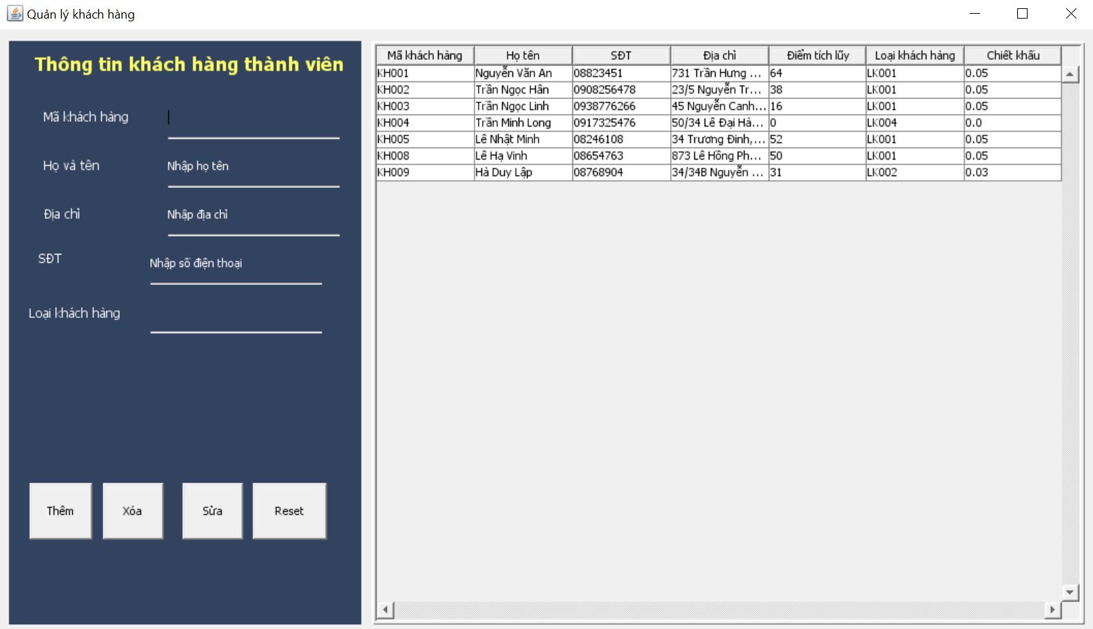

Chức năng lưu trữ thông tin Khách Hàng bao gồm tên, địa chỉ liên hệ, SDT và điểm tích lũy của Khách Hàng được liên kết trên bảng Quảng lý Loại Khách Hàng để biết Khách Hàng là loại Khách hàng nào. Có 3 loại Khách Hàng là Vàng, Bạc, Đồng và ta có thể tìm kiếm được thông tin Khách Hàng và lịch sử mua hàng của Khách Hàng.

## **Hình ảnh và chức năng quản lý Sản Phẩm**

Quản lý Loại Hàng và quản lý Sản Phẩm

* Loại Hàng

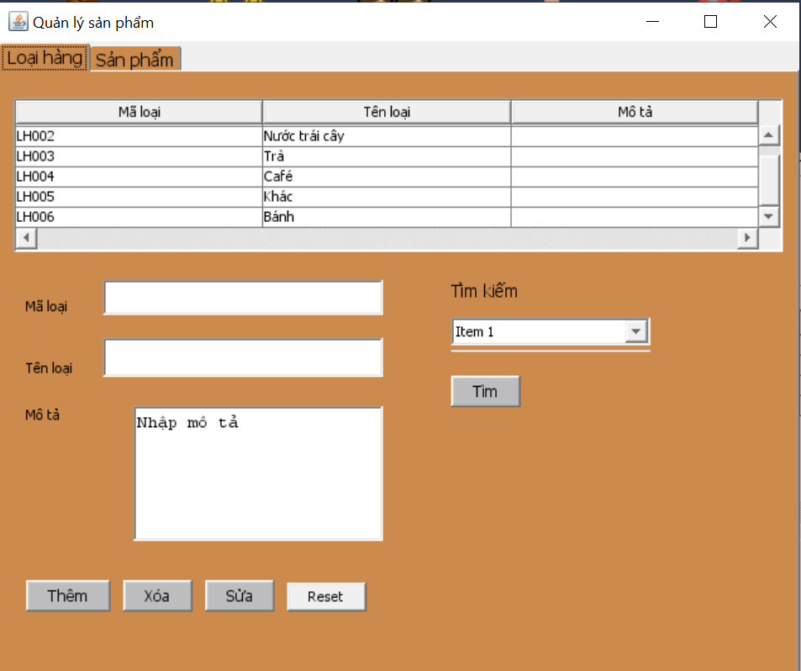

* Sản Phẩm

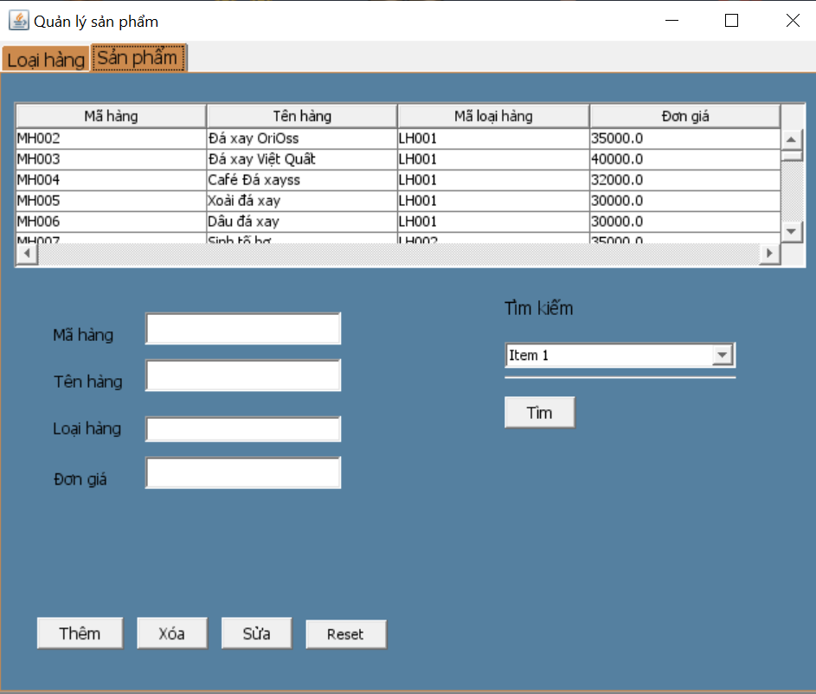

Chức năng chính là quản lý Sản Phẩm và Loại Hàng Hóa với các thao tác xem thông tin Sản Phẩm, thêm Sản Phẩm, xóa Sản Phẩm nào đó hoặc chỉnh sửa Sản Phẩm người dùng quản lý Sản Phẩm ở form “Sản Phẩm”.

Sản Phẩm được hiển thị dựa vào Loại Hàng Hóa và có thể thao tác được thêm, xóa, sửa Loại Hàng Hóa của từng sản phẩm bất kỳ vào menu.

## **Hình ảnh và chức năng quản lý Hóa Đơn**

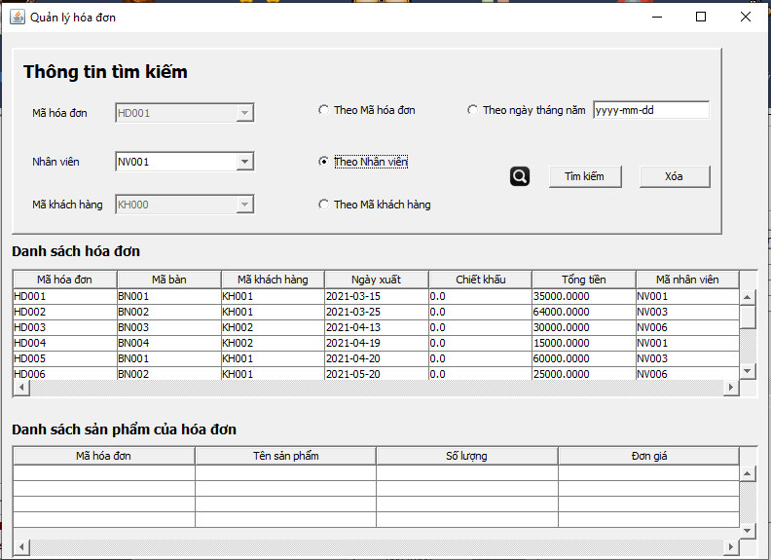

Cho biết danh sách hóa đơn và chi tiết các Sản Phẩm đã được nhập vào một hóa đơn nhất định có thể tìm kiếm hóa đơn theo mã hóa đơn, mã Nhân Viên, theo mã Khách Hàng, theo ngày tháng năm. Chỉ có thể xóa các hóa đơn có tổng tiền bằng 0 (tức là hóa đơn không có Sản Phẩm nào)

## **Hình ảnh và Chức năng quản lý Kho**

* Bảng Nhập Kho

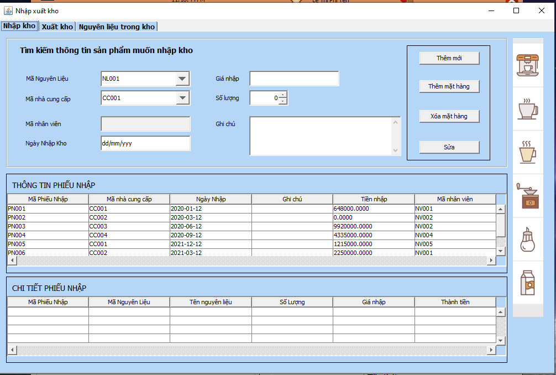

Thêm thông tin các phiếu nhập và chi tiết phiếu nhâp nhất định. Có thể them mới phiếu nhập và them các mặt hàng vào phiếu nhập. Đồng thời có thể xóa 1 mặt hàng nhất định ra khỏi phiếu nhập. Với nút sửa có thể sửa thông tin phiếu nhập hoặc thông tin chi tiết phiếu nhập

* Bảng xuất kho

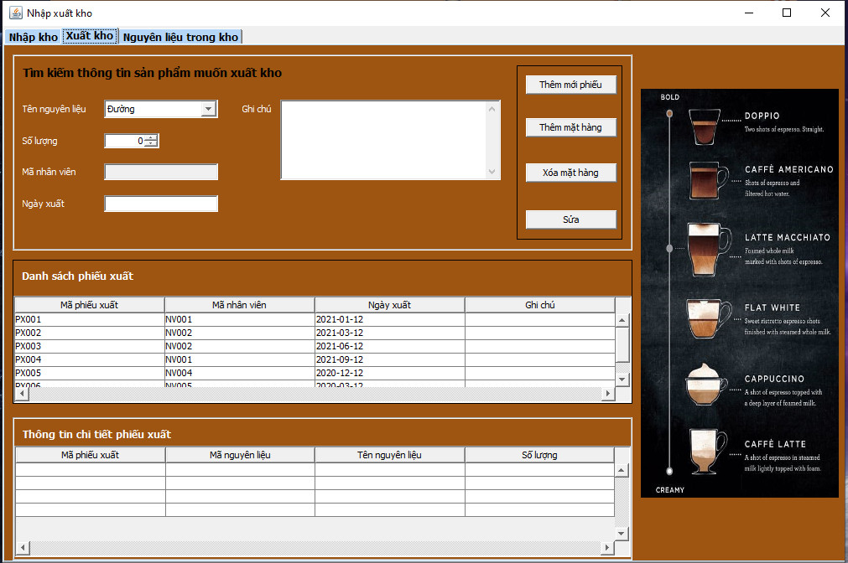

Thêm thông tin các phiếu xuất và chi tiết phiếu xuất nhất định. Có thể thêm mới phiếu xuất và thêm các mặt hàng vào phiếu xuất. Đồng thời có thể xóa 1 mặt hàng nhất định ra khỏi phiếu xuất. Với nút sửa có thể sửa thông tin phiếu xuất hoặc thông tin chi tiết phiếu xuất

* Bảng Nguyên liệu

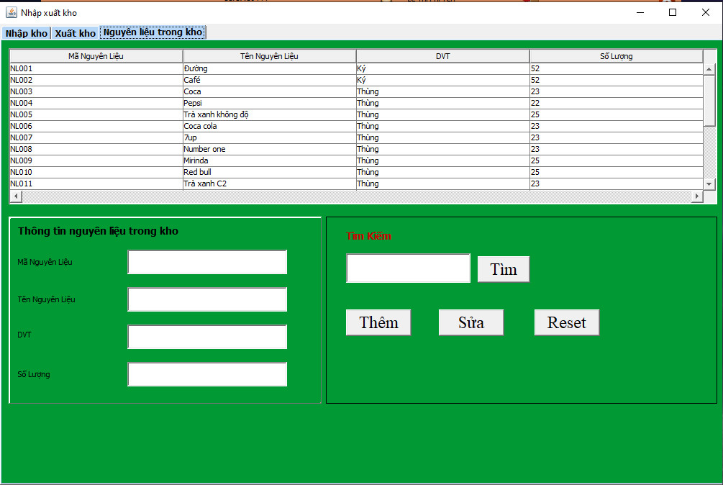

Người dùng sử dụng chức năng này có thể biết được số lượng nguyên liêu trong kho là bao nhiêu để biết nhập Nguyên Liệu mới vào kho, và dễ dàng tìm kiếm thông tin 1 nguyên liệu theo tên.

## **Hình ảnh và Chức năng quản lý Bàn**



Người dùng sử dụng chức năng này có thể thêm mới 1 bàn, xóa 1 bàn, có thểm sửa thông tin bàn và tìm kiếm bàn theo mã bàn. Khi có Khách Hàng sử dụng bàn nào đó ngoài giao diện sẽ đổi màu khi Khách Hàng thanh toán giao diện sẽ trở lại màu ban đầu.

## **Hình ảnh và Chức năng quản lý Thống Kê Doanh Thu**

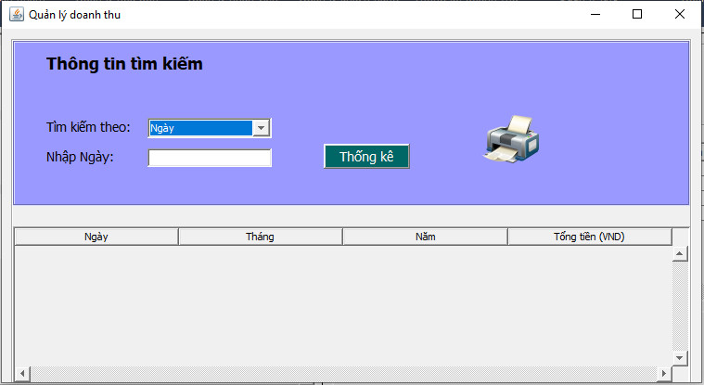

Người dùng sử dụng chức năng này có thể thống kê doanh số theo khoảng thời gian được nhập vào.

## **Hình ảnh và Chức năng Đăng Xuất**



Khi bấm vào thì sẽ hiện ra giao diện đăng xuất

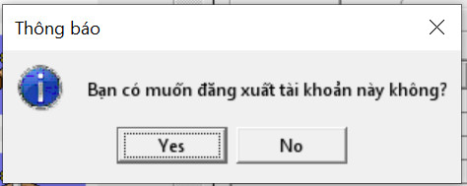

Chức năng này để Nhân Viên khi làm vào Ca Làm Việc của từng Nhân Viên, khi vào Ca Làm Việc thì chỉ cần Nhân Viên đăng nhập vào hệ thống và làm việc, khi hết Ca Làm Việc của Nhân Viên bất kỳ chỉ cần nhấn vào nút đăng xuất Ca Làm Việc đó. Từ đó ta có thể biết được thời gian nào, Nhân Viên nào làm việc và số Ca của từng Nhân Viên. Khi đăng xuất xong sẽ quay lại trang đăng nhập cho các Nhân Viên khác vào đăng nhập Ca Làm Việc của mình.

## **Phân quyền**

* Khi đăng nhập bằng tài khoảng quản lý có quyền truy cập tới tất cả các chức năng quản lý trong ứng dụng.
* Khi đăng nhập bằng tài khoảng Nhân Viên có thể truy cập đến chức năng quản lý Khách Hàng và quản lý Hóa Đơn. Khi Khách Hàng muốn đăng ký thành viên thì Nhân Viên bán hàng truy cập chức năng quản lý Khách Hàng để thêm mới thông tin cho Khách Hàng đó. Trong quản lý Hóa Đơn, Nhân Viên có thể xóa Hóa Đơn chưa được dùng đến, khi Khách Hàng muốn chuyển Bàn thì trước đó đã nhập Bàn cho Khách Hàng.
* Khi đăng nhập bằng tài khoảng Nhân Viên pha chế có quyền truy chức năng quản lý Sản Phẩm, quản lý Khách Hàng và quản lý Kho. Tại chức năng quản lý Sản Phẩm, Nhân Viên pha chế có thể thêm vào thực đơn một loại nước uống hay thức ăn mới với sự đồng ý của quản lý. Như 1 Nhân Viên bán hàng, Nhân Viên Pha Chế cũng có thể quản lý Khách Hàng và thêm mới Khách Hàng. Trong lúc làm việc nếu có hết nguyên liệu thì Nhân Viên pha chế có thể xuất nguyên liệu trong Kho ra.

# **Thiết kế cơ sở dữ liệu đối với các đề tài xây dựng ứng dụng quản lý**

